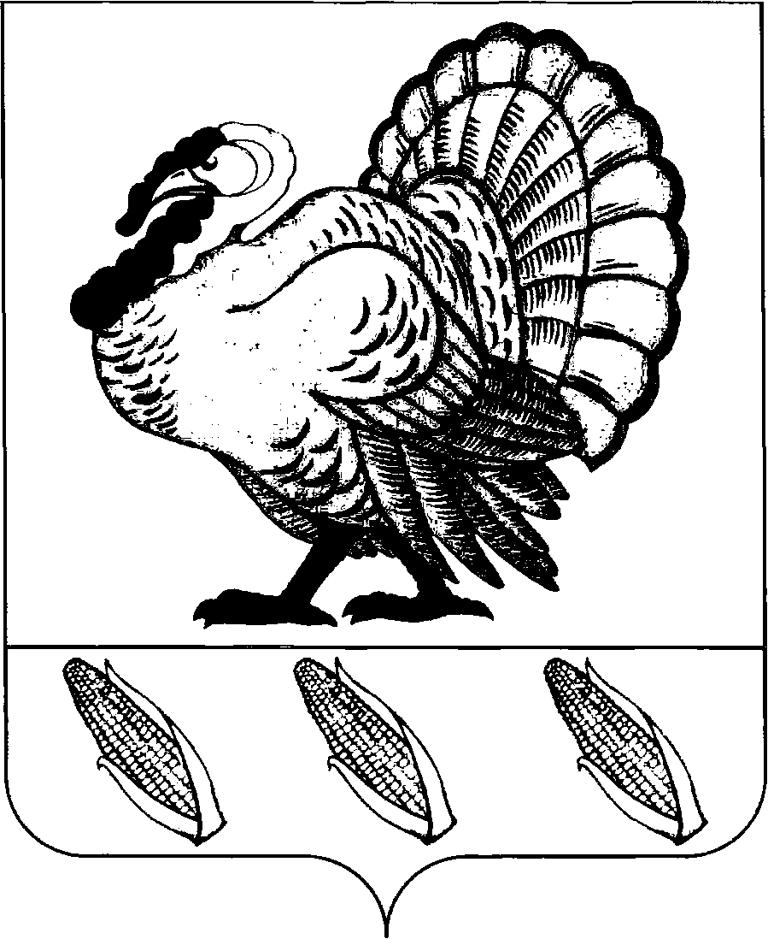
ПОСТАНОВЛЕНИЕ

АДМИНИСТРАЦИИ ХОПЕРСКОГО СЕЛЬСКОГО ПОСЕЛЕНИЯ
ТИХОРЕЦКОГО РАЙОНА

от 01.08. 2013 года № 88
станица Хоперская

О проведении публичных слушаний по рассмотрению итогов
выполнения индикативного плана
социально-экономического развития Хоперского сельского поселения
Тихорецкого района за 2012 год.

В соответствии с пунктом 3 части 3 статьи 28 Федерального закона от 6 октября 2003 года № 131-ФЗ «Об общих принципах организации местного самоуправления в Российской Федерации», руководствуясь Уставом Хоперского сельского поселения Тихорецкого района, Положением о публичных слушаниях в Хоперском сельском поселении Тихорецкого района, утвержденным решением Совета Хоперского сельского поселения Тихорецкого района от 7 ноября 2006 года № 54, п о с т а н о в л я ю:
1.Провести 16 августа 2013 года публичные слушания по рассмотрению итогов выполнения индикативного плана социально-экономического развития Хоперского сельского поселения Тихорецкого района за 2012 год (приложение № 1).
2.Утвердить состав оргкомитета по проведению публичных слушаний по рассмотрению итогов выполнения индикативного плана социально-экономического развития Хоперского сельского поселения Тихорецкого района за 2012 год (приложение № 2).
3. Обнародовать настоящее постановление в установленном порядке.
4. Контроль за выполнением настоящего постановления оставляю за собой.
5.Постановление вступает в силу со дня его подписания.

Глава Хоперского сельского
поселения Тихорецкого района С.Ю.Писанов

ПРИЛОЖЕНИЕ № 1
УТВЕРЖДЕНО
постановлением администрации
Хоперского сельского поселения
Тихорецкого района
от 01.08. 2013 г № 88

Итоги выполнения индикативного плана
социально-экономического развития
Хоперского сельского поселения Тихорецкого района за 2012 год.

Показатель, единица измерения | 2012 год |  |  | % выполнения
 | Прогноз | Предварительная оценка |  | % выполнения
Среднегодовая численность постоянного населения – всего, тыс. чел. | 2,2 | 2,1 |  | 95,5
Среднедушевой денежный доход на одного жителя, тыс. руб. | 8,5 | 8,9 |  | 104,7
Численность экономически активного населения, тыс. чел. | 1,5 | 1,5 |  | 100,0
Численность занятых в экономике, тыс. чел. | 1,1 | 1,1 |  | 100,0
Номинальная начисленная среднемесячная заработная плата, тыс. руб. | 10,6 | 11,2 |  | 105,2
Численность занятых в личных подсобных хозяйствах, тыс. чел. | 0,24 | 0,82 |  | -
Среднемесячные доходы занятых в личных подсобных хозяйствах, тыс.руб. | 9,5 | 9,6 |  | 101,1
Уровень регистрируемой безработицы, в % к численности трудоспособного населения в трудоспособном возрасте | 1,5 | 1,7 |  | 113,3
Прибыль прибыльных предприятий по полному кругу, тыс. рублей | 31060,0 | 28871,0 |  | 92,6
Прибыль прибыльных предприятий по кругу крупных и средних предприятий, тыс. рублей | 6000,0 | 3914,0 |  | 65,2
Прибыль (убыток) – сальдо по полному кругу, тыс. руб. | 31060,0 | 28871,0 |  | 92,6
Прибыль (убыток) – сальдо по кругу крупных и средних предприятий, тыс. руб. | 6000,0 | 3914,0 |  | 65,2
Фонд оплаты труда по полному кругу предприятий и организаций, тыс. руб. | 55511,1 | 57620,8 |  | 103,8
Фонд оплаты труда по предприятиям и организациям не относящимся к субъектам малого предпринимательства, тыс. руб. | 26755,4 | 30099,8 |  | 112,5
Объём отгруженных товаров собственного производства (С+D+E) по крупным и средним предприятиям | 2300,0 | 358,0 |  | 15,6
Обрабатывающие производства (D), тыс.руб | 2300,0 | 358,0 |  | 15,6
Объём отгруженных товаров собственного производства (С+D+E) по полному кругу | 2300,0 | 358,0 |  | 15,6
Обрабатывающие производства по полному кругу (D), тыс.руб | 2300,0 | 358,0 |  | 15,6
Объем продукции сельского хозяйства всех категорий хозяйств, тыс. руб. | 437200,0 | 439400,0 |  | 105,0
в том числе сельскохозяйственных организаций | 312000,0 | 319835,0 |  | 102,5
в том числе крестьянских (фермерских) хозяйств и хозяйств индивидуальных предпринимателей | 48069,0 | 49746,0 |  | 103,5
в том числе личных подсобных хозяйств | 77154,0 | 69772,0 |  | 90,4
Производство основных видов сельскохозяйственной продукции
Зерно (в весе после доработки), тыс.тонн | 31,8 | 23,9 |  | 75,2
Соя, тыс. тонн | 0,9 | 1,1 |  | 122,2
Сахарная свекла, тыс. тонн | 32,1 | 32,9 |  | 102,5
Подсолнечник (в весе после доработки), тыс. тонн | 3,0 | 2,6 |  | 86,7
Картофель - всего, тыс. тонн | 0,3 | 0,3 |  | 100,0
в том числе в личных подсобных хозяйствах | 0,3 | 0,3 |  | 100,0
Овощи - всего, тыс. тонн | 0,6 | 1,3 |  | 216,6
в том числе сельскохозяйственных организаций |  | 0,6 |  | -
в том числе крестьянских (фермерских) хозяйств и хозяйств индивидуальных предпринимателей | 0,1 | 0,1 |  | 100,0
в том числе в личных подсобных хозяйствах | 0,5 | 0,6 |  | 120,0
Скот и птица (в живом весе)- всего, тыс. тонн | 0,3 | 0,331 |  | 110,3
в том числе крестьянских (фермерских) хозяйств и хозяйств индивидуальных предпринимателей | 0,007 | 0,011 |  | 157,1
в том числе в личных подсобных хозяйствах | 0,34 | 0,320 |  | 94,1
Молоко- всего, тыс. тонн | 0,5 | 0,603 |  | 120,6
в том числе крестьянских (фермерских) хозяйств и хозяйств индивидуальных предпринимателей | 0,006 | 0,006 |  | 100,0
в том числе в личных подсобных хозяйствах | 0,5 | 0,597 |  | 119,4
Яйца- всего, тыс. штук | 1632,2 | 1693,7 |  | 103,8
в том числе крестьянских (фермерских) хозяйств и хозяйств индивидуальных предпринимателей | 32,2 | 13,7 |  | 42,5
в том числе в личных подсобных хозяйствах | 1600,0 | 1680,0 |  | 105,0
Численность поголовья сельскохозяйственных животных
Крупный рогатый скот, голов | 247 | 218 |  | 88,3
в том числе крестьянских (фермерских) хозяйств и хозяйств индивидуальных предпринимателей | 8 | 8 |  | 100,0
в том числе в личных подсобных хозяйствах | 239 | 210 |  | 87,9
из общего поголовья крупного рогатого скота — коровы, голов | 86 | 65 |  | 75,6
в том числе крестьянских (фермерских) хозяйств и хозяйств индивидуальных предпринимателей | 1 | 1 |  | 100,0
в том числе в личных подсобных хозяйствах | 85 | 64 |  | 75,3
Свиньи, голов | 2241 | 0 |  | -
в том числе сельскохозяйственных организаций | 1900 | 0 |  | -
в том числе крестьянских (фермерских) хозяйств и хозяйств индивидуальных предпринимателей | 14 | 0 |  | -
в том числе в личных подсобных хозяйствах | 327 | 0 |  | -
Овцы и козы, голов | 362 | 293 |  | 80,9
Птица, тысяч голов | 17,3 | 15,7 |  | 90,8
Оборот розничной торговли, тыс. руб. | 19191,5 | 20132,0 |  | 104,9
Оборот общественного питания, тыс. руб. | 354,1 | 371,8 |  | 105,0
Объем платных услуг населению, тыс. руб. | 84,2 | 91,5 |  | 108,7
Объем инвестиций в основной капитал за счет всех источников финансирования, тыс. руб. | 24620,0 | 33321,0 |  | 135,3
Социальная сфера
Численность детей в дошкольных образовательных учреждениях, тыс. чел. | 0,048 | 0,036 |  | 94,7
Численность учащихся в учреждениях:
общеобразовательных, тыс. чел. | 0,222 | 0,216 |  | 97,3
начального профессионального образования, тыс. чел. | 0,025 | 0,025 |  | 100,0
среднего профессионального образования, тыс. чел. | 0,039 | 0,03 |  | 76,9
высшего профессионального образования, тыс. чел. | 0,038 | 0,04 |  | 105,3
Выпуск специалистов учреждениями:
Численность обучающихся в первую смену в дневных учреждениях общего образования в % к общему числу обучающихся в этих учреждениях | 100,0 | 100,0 |  | 100,0
Ввод в эксплуатацию: | 0,5 | 0,294 |  | 58,8
жилых домов предприятиями всех форм собственности, тыс. кв. м общей площади | 0,5 | 0,294 |  | 58,8
из общего итога - построенные населением за свой счет и с помощью кредитов, тыс. кв. м общей площади | 0,5 | 0,294 |  | 58,8
Средняя обеспеченность населения площадью жилых квартир (на конец года), кв. м. на чел. | 0,5 | 0,294 |  | 58,8
Обеспеченность населения учреждениями социально-культурной сферы:
амбулаторно-поликлиническими учреждениями, посещений в смену на 1 тыс. населения | 32 |  | 32 | 100,0
врачами, чел. на 1 тыс. населения | 0,4 |  | 0,4 | 100,0
средним медицинским персоналом, чел. на 1 тыс. населения | 1,3 |  | 1,3 | 100,0
дошкольными образовательными учреждениями, мест на 1000 детей дошкольного возраста | 360 |  | 360 | 100,0
количество мест в учреждениях дошкольного образования, мест | 48 |  | 48 | 100,0
обеспеченность спортивными сооружениям, кв. м. на 1 тыс. населения | 50 |  | 50 | 100,0
удельный вес населения, занимающегося спортом, % | 17 |  | 17 | 100,0
Количество организаций, зарегистрированных на территории сельского поселения, единиц
в том числе количество организаций муниципальной формы собственности | 7 |  | 7 | 100,0
в том числе количество организаций частной формы собственности | 9 |  | 9 | 100,0
в том числе индивидуальных предпринимателей | 48 |  | 38 | 79,2
в том числе КФХ | 27 |  | 25 | 92,6
в том числе ЛПХ | 822 |  | 822 | 100,0
Инфраструктурная обеспеченность населения
Протяженность освещенных улиц, км. | 4 |  | 4 | 100,0
Протяженность водопроводных сетей, км. | 38,9 |  | 38,9 | 100,0
Протяженность автомобильных дорог местного значения, км. | 23,95 |  | 23,95 | 100,0
в том числе с твердым покрытием | 10,25 |  | 10,25 | 100,0
Удельный вес газифицированных квартир (домовладений) от общего количества квартир (домовладений), % | 76,7 |  | 89,5 | 116,7
Обеспеченность населения объектами розничной торговли, кв. м. на 1 тыс. населения | 140 |  | 140 | 100,0
Окружающая среда
Развитие муниципального сектора экономики
Количество организаций муниципальной формы собственности, всего | 7 |  | 7 | 100,0
из них: социальной сферы | 6 |  | 6 | 100,0
Доходы, полученные от сдачи в аренду имущества, находящегося в муниципальной собственности, тыс. руб. | 250,0 |  | 191,1 | 76,4
Объем отгруженных товаров собственного производства, выполненных работ и услуг собственными силами по организациям муниципальной формы собственности, тыс. руб. | 350,0 |  | 362,0 | 103,4
Инвестиции в основной капитал организаций муниципальной формы собственности за счет всех источников финансирования в ценах соответствующего периода, тыс. руб. | 466,6 |  | 9127,0 | -
Оборот общественного питания предприятий и организаций муниципальной формы собственности в ценах соответствующего периода, тыс.руб. | 354,1 |  | 362,3 | 102,3
Объем платных услуг населению организаций муниципальной формы собственности в ценах соответствующего периода, тыс.руб. | 70,7 |  | 76,9 | 108,7
Среднегодовая численность работающих в организациях муниципальной формы собственности, чел | 96 |  | 97 | 101,0
Среднегодовая численность работников органов местного самоуправления, чел | 8 |  | 8 | 100,0
Предпринимательство
Количество субъектов малого предпринимательства в расчете на 1000 человек населения ,единиц | 37,6 |  | 34,1 | 90,7
Доля среднесписочной численности работников (без внешних совместителей) малых предприятий в среднесписочной численности работников (без внешних совместителей всех предприятий и организаций), % | 22,3 |  | 26,0 | 116,6
Общий объем расходов бюджета поселения на развитие и поддержку малого предпринимательства в расчете на 1 малое предприятие, рублей | 555,6 |  | 555,6 | 100,0

Глава Хоперского сельского
поселения Тихорецкого района С.Ю.Писанов

ПРИЛОЖЕНИЕ № 2
УТВЕРЖДЕН
постановлением администрации
Хоперского сельского
поселения Тихорецкого района
от 01.08.2013 г. № 88

СОСТАВ
оргкомитета по проведению публичных слушаний по рассмотрению итогов выполнения индикативного плана социально-экономического развития Хоперского сельского поселения Тихорецкого района за 2012 год.

Писанов Сергей Юрьевич | Глава Хоперского сельского поселения  Тихорецкого района
Ронская Юлия Валентиновна | Специалист 1 категории администрации Хоперского сельского поселения Тихорецкого района
Афанасенко Инга Анатольевна | Начальник общего отдела администрации Хоперского сельского поселения Тихорецкого района
Марачкова Татьяна Анатольевна | Специалист 1 категории администрации Хоперского сельского поселения Тихорецкого района
Назаревская Наталья Трофимовна | Специалист 2 категории администрации Хоперского сельского поселения Тихорецкого района

Глава Хоперского сельского
поселения Тихорецкого района С.Ю.Писанов

